大学生创新创业训练智能管理系统
教师使用说明书
目 录
一、立项审核 0
二、中期管理 2
审核中期检查 2
三、结题管理 3
审核结题报告 3
四、 项目成果管理 4
教师审核项目成果 4
五、项目异动管理 5
（一）指导教师审核项目变更 5
（二）指导教师审核项目延期 6
（三）指导教师审核项目终止 6
六、数据汇总 7
（一）立项信息汇总 7
（二）中期检查汇总 7
（三）结题报告汇总 8
（四）项目成果汇总 8
七、个人中心 9
（一）通用 9
（二）站内信 10
（三）文件中心 11

一、立项审核
指导教师登录系统后，点击立项管理—指导教师审核项目菜单后，在页面上教师可查看待审核的项目，点击页面上数据列表“操作”字段中按钮进入审核页面。如下图所示：
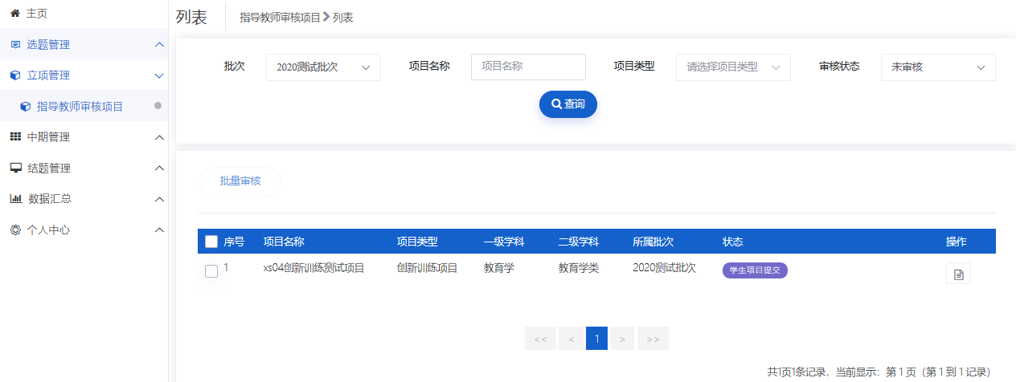
2、指导教师点击审核进入审核页面后，选择审核状态（并填写审核意见）后点击提交即指导教师审核项目完成，如下图所示：
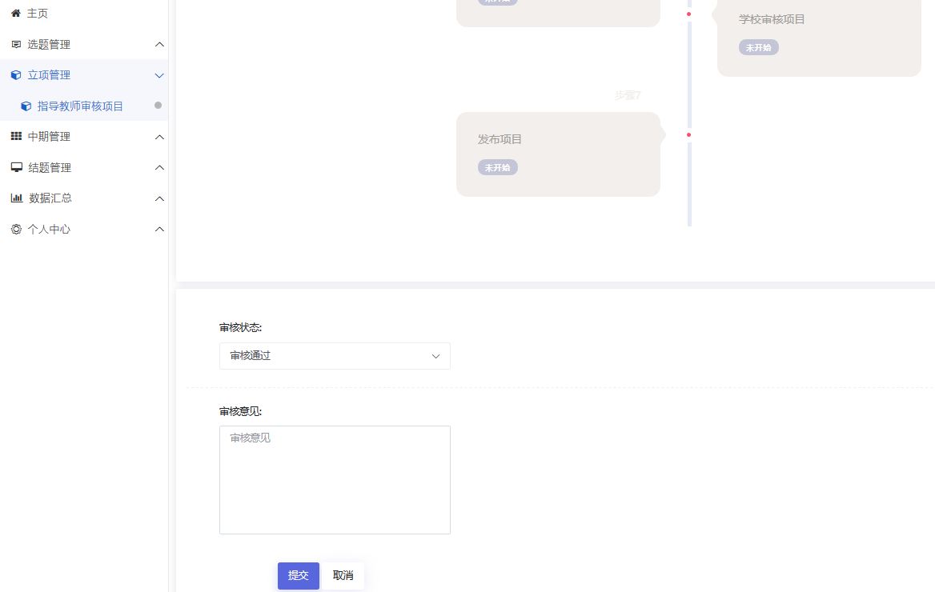
小贴士：
（1）指导教师审核项目，审核通过，可联系或提醒学院管理员进行审核；
（2）指导教师审核项目，退回修改，该项目退回至项目负责人，您可联系或者提醒项目负责人进行修改，项目成员不可修改项目申报书。
（3）指导教师审核项目，终止申报，该项目终止，项目负责人无法继续申报该项目。

二、中期管理

审核中期检查
1、学生提交中期检查后，指导教师登录系统点击中期管理---中期检查管理---指导教师审核菜单，页面上可查看项目信息及中期检查的状态，点击数据列表“操作”字段中按钮进入审核页面，如下图所示：
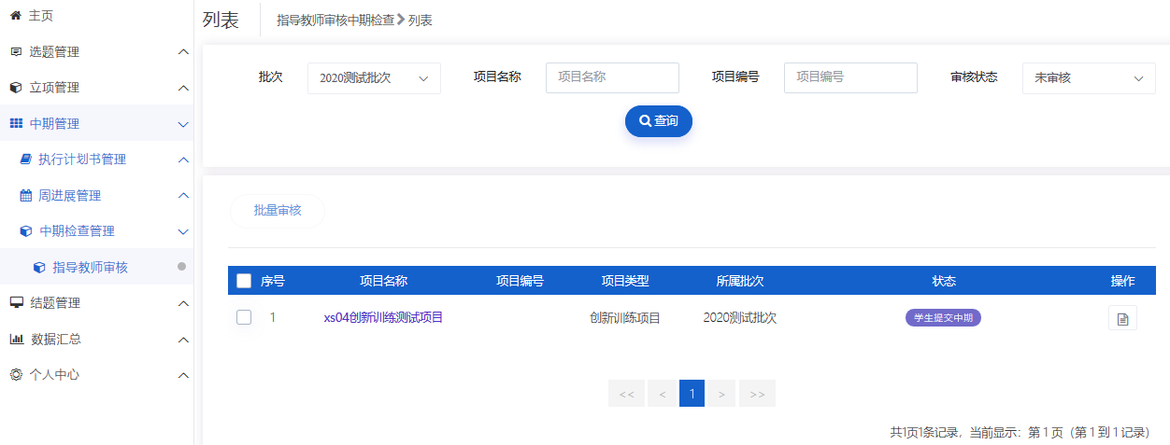
2、中期检查审核页面可查看该项目中期检查详细信息，逐项填写并提交即指导教师审核中期检查完成，如下图所示：
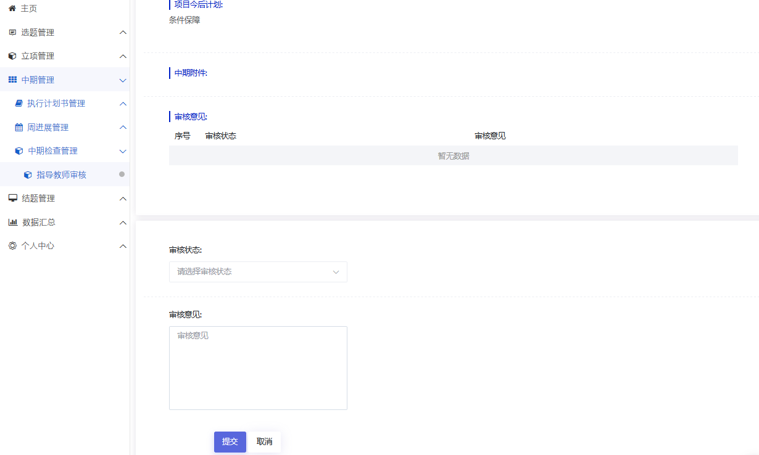
小贴士：
（1）指导教师审核中期检查，审核通过，您可以联系或者提醒院系管理员进行审核。
（2）指导教师审核中期检查，审核退回，项目中期检查退回至项目主持人，您可以联系或者提醒项目负责人进行修改。

三、结题管理

审核结题报告
1、指导教师点击结题管理---指导教师审核菜单，可查看自己所指导项目的结题报告信息，页面中点击项目名称可查看项目详细信息，点击数据列表“操作”字段中按钮进入审核页面，如下图所示：
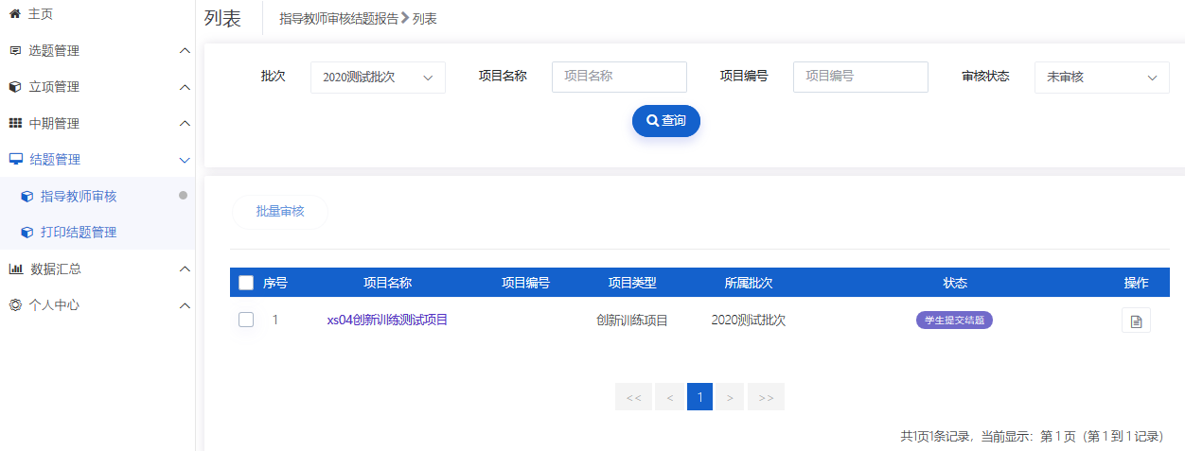
2、结题审核页面可查看该项目结题报告详细信息，逐项填写并提交即指导教师审核结题报告完成，如下图所示：
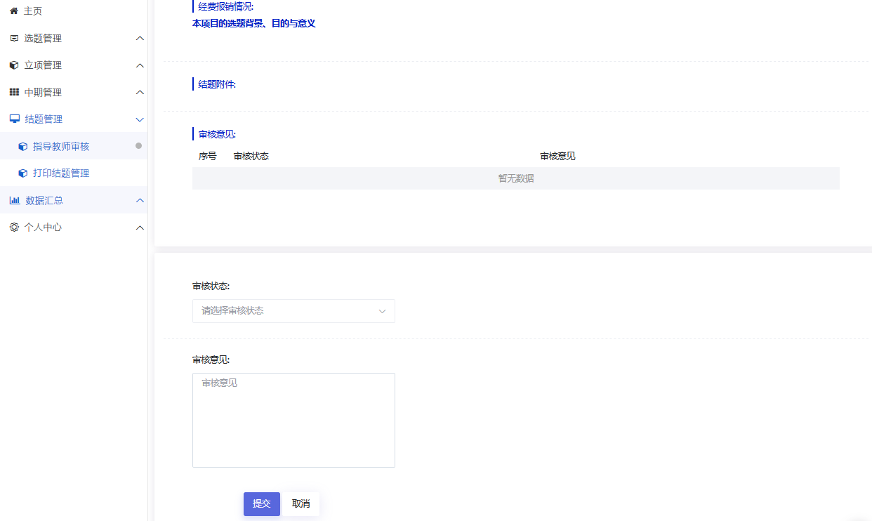

四、 项目成果管理

教师审核项目成果
教师点击项目成果管理---教师审核项目成果菜单，页面上点击进入审核页面，可批量审核项目，如下图所示：
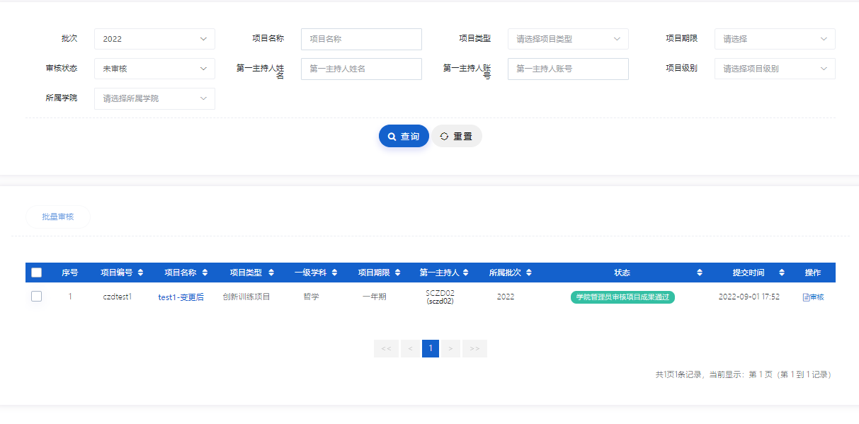

五、项目异动管理
项目异动管理，分为指导教师审核项目变更、延期、终止申请。

（一）指导教师审核项目变更
指导教师可以查看并审核所有自己所指导的项目的变更申请，点击项目列表操作字段下的“审核”按钮，进入审核页面，提交审核结论（分“审核通过”、“退回修改”）。支持批量审核。如下图：
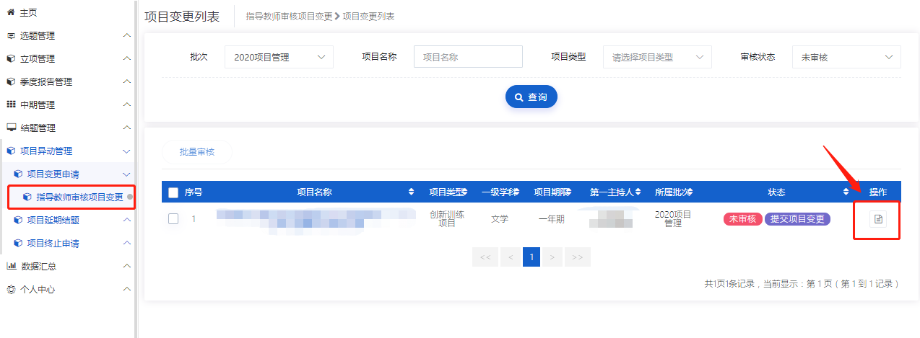

（二）指导教师审核项目延期
指导教师可以查看并审核所有自己所指导的项目的延期申请，点击项目列表操作字段下的“审核”按钮，进入审核页面，提交审核结论（分“审核通过”、“退回修改”）。支持批量审核。如下图：
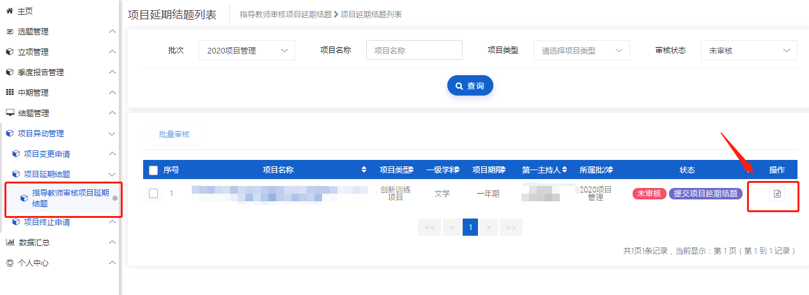

（三）指导教师审核项目终止
指导教师可以查看并审核所有自己所指导的项目的终止申请，点击项目列表操作字段下的“审核”按钮，进入审核页面，提交审核结论（分“审核通过”、“退回修改”）。支持批量审核。如下图：
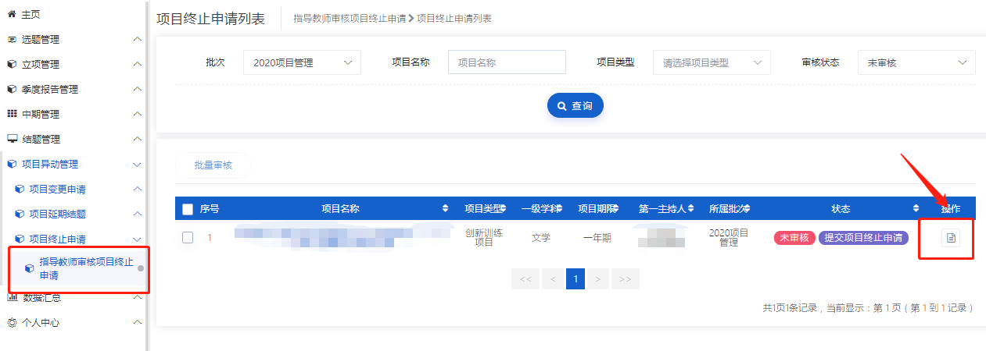

六、数据汇总

（一）立项信息汇总
指导教师点击数据汇总---立项信息汇总菜单，可查看自己所指导项目的立项信息，页面中点击项目名称可查看项目详细信息，如下图所示：
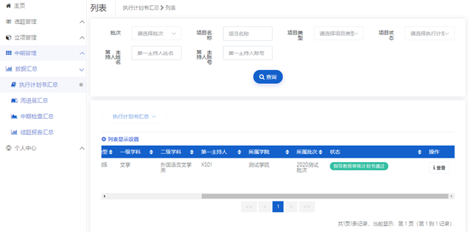

（二）中期检查汇总
指导教师点击数据汇总---中期检查汇总菜单，可查看自己所指导项目的中期检查信息，页面中点击项目名称可查看项目详细信息，点击按钮可导出中期检查，如下图所示：
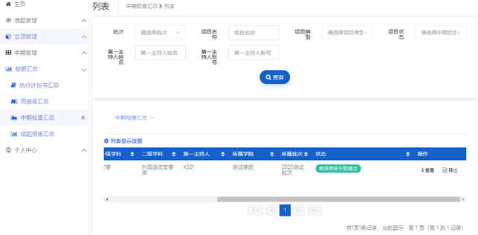

（三）结题报告汇总
指导教师点击数据汇总---结题报告汇总菜单，可查看自己所指导项目的结题报告信息，页面中点击项目名称可查看项目详细信息，点击按钮可导出结题报告，如下图所示：
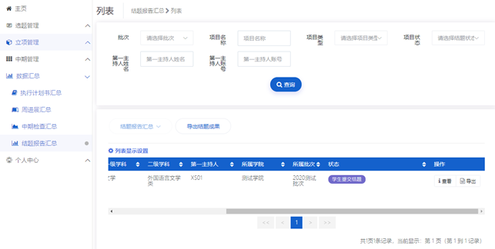

（四）项目成果汇总
即教师查看所指导项目的项目成果情况，点击项目名称可查看项目详细信息，点击操作列—查看按钮，可查看项目成果的详细信息。如下图：
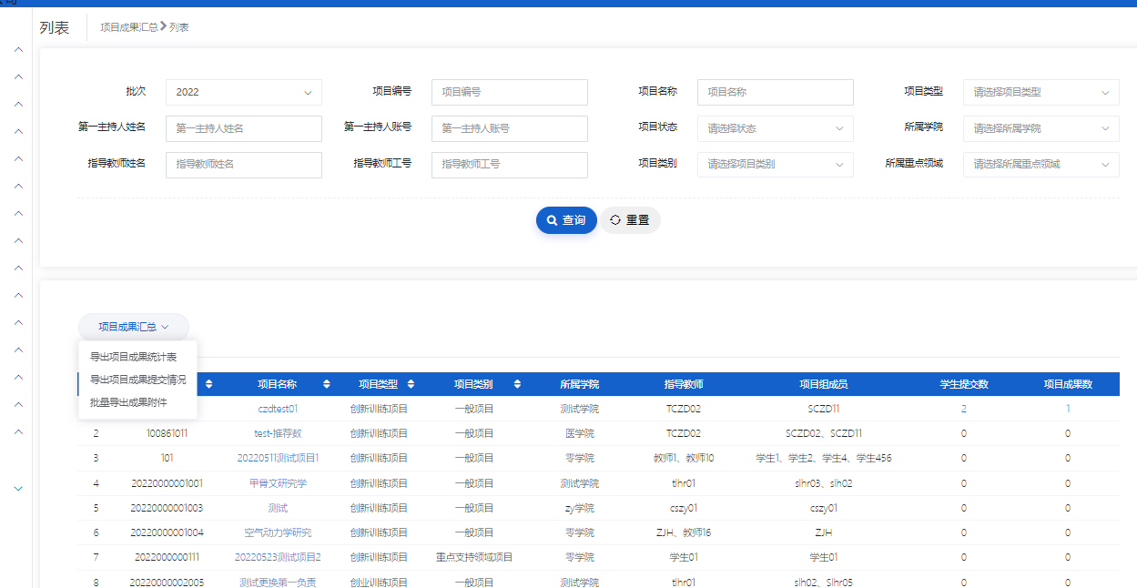

七、个人中心

（一）通用
指导教师可查看个人信息、登录日志和操作日志，可修改密码和头像，可设置菜单侧边栏模式，可查看系统通知和帮助，如下图所示：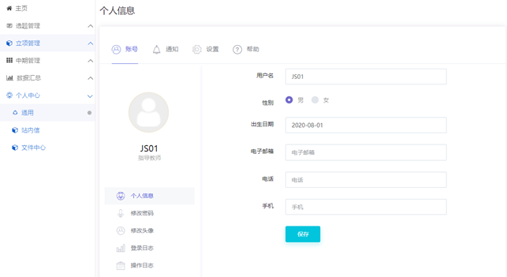

（二）站内信
1、收件箱
指导教师可接收任何角色发送过来的信件并对其查看、回复、删除，如下图所示：
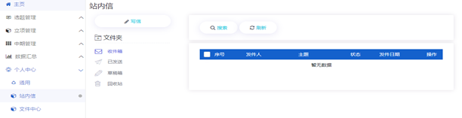
2、已发送
指导教师可查看或者删除自己发送的信件，如下图所示：
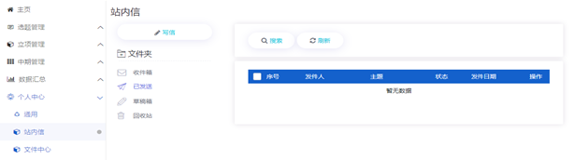
3、草稿箱
未发送的信件保存为草稿，指导教师可以查看修改信件并发送，或者删除草稿，如下图所示：
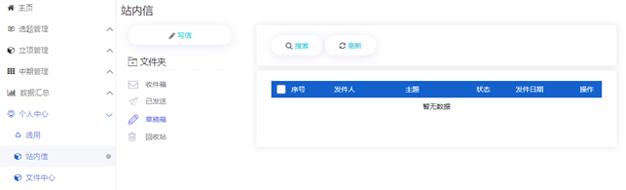
4、回收站
删除的信件保存在回收站，指导教师可以查看信件详情，选择恢复或者删除彻底删除信件，如下图所示：
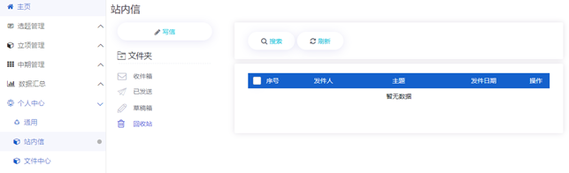

（三）文件中心
指导教师可以查看或者删除上传的附件、编辑框中上传的图片视频以及项目申报书、结题报告等文件，如下图所示：
